에셋번들 사용을 위한 프로그램 구성

문제:
angrybot에서 Kamikaze.prefab을 사용시 정상동작하였으나 mightyhero에서 Hero01.prefab의 경우는 동작하지 않는다.
두 경우의 차이점을 찾아 assetbundle의 사용법에 가이드라인을 설정한다.

차이점:
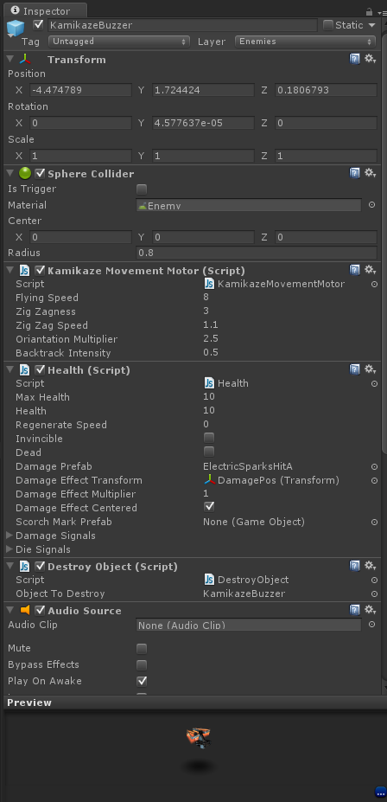옆은 angryBots의 Kamikaze.prefab같은 경우에도 스크립트와 스크립트에 대한 설정값들이 설정되어 있다. 그러나 patch시 정상동작한다.

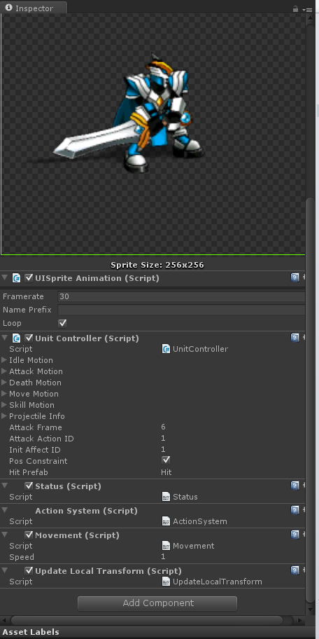Hero01.prefab의 경우는 스크립트가 dll에서 연결된다.

사용상으로 Kamikaze.prefab의 스크립트의 경우는 공통모듈로 다른 prefab에서도 사용되며 동작은 inspector에서 설정된 값만으로 동작이 된다.
Hero01의 경우 prefab에서 hero.GetComponent< UnitController >등을 통하여 스크립트 assembly를 가져와 이를 이용한 특정동작을 실행한다.
그러나 assetbundle내에서는 스크립트가 포함되지 않기 때문에 null에러가 발생하며 kamikaze.prefab과 같이 동작하지 않는다.

진행:
hero.AddComponent<UnitController>(); 를 통하여 필요한 스크립트 컴포넌트를 붙이고 실행하였을때 null문제는 없었으나 inspector에 설정된 public값들이 없어서 일일이 수동으로 다시 설정해 줘야 한다.

문제점:
assetBundle에 스크립트는 포함되지 않으며 (참고: http://forum.unity3d.com/threads/29641-Build-asset-bundle-unity3d) application이나 streaming assetBundle을 통하여 추가/변경될 수 있다.
또는 (참고: http://docs.unity3d.com/Documentation/Manual/scriptsinassetbundles.html) 에 표현된것 처럼 컴파일된 스크립트 코드를 binary로 포함하여 설정이 나중에 System.Reflection.Assembly.Load() 로 동적으로 포함이 가능하다.
문제는 실시간에서 위의 방법은 cost가 많이 들며, ios같은 경우는 reflectin이 동작하지 않아 플랫폼에 의존적이 된다.

해결책:
http://www.devkorea.co.kr/bbs/board.php?bo_table=m03_qna&wr_id=6760&page=209&currentId=158
위의 경우도 이와 같은 문제로 의견을 나눈 경우이고 결론은 별도의 런처를 만들어 작업을 하였음을 알수있다.
-scene을 작은 단위로 나누어 스크립트를 포함하게 만들고 scene단위로 업데이트 한다.
-스크립트가 특정 prefab에 의존적이지 않도록 설계한다.

